**T.C**

**GEBZE KAYMAKAMLIĞI**

**10 Kasım Anma Programı**

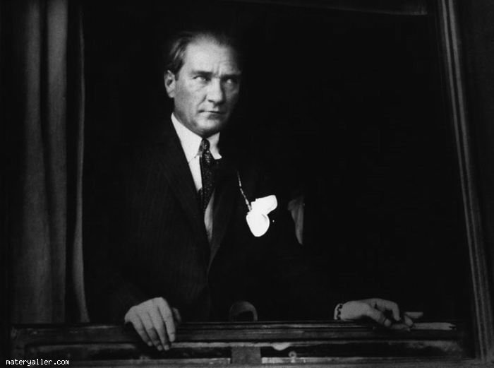

**∞**

**1881**

**~**

**SAYGI VE ÖZLEMLE ANIYORUZ**

Beni görmek demek mutlaka yüzümü görmek demek değildir. Benim fikirlerimi, benim duygularımı anlıyorsanız ve hissediyorsanız bu yeterlidir.

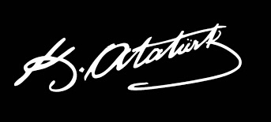

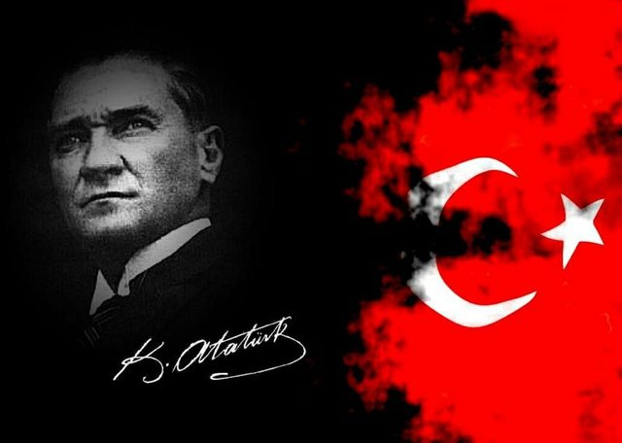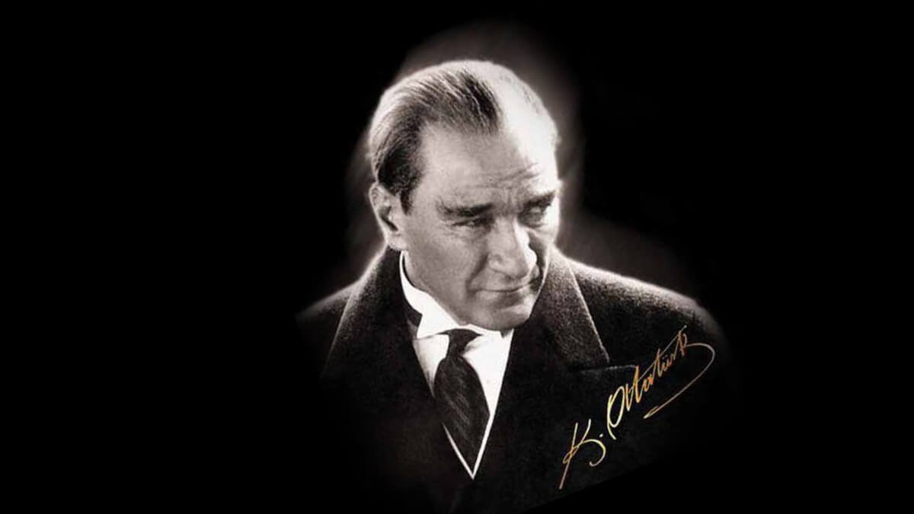

**10 Kasım** Ulu Önder Mustafa Kemal Atatürk’ün aramızdan ayrılışının 83. Yıl dönümü için yapılacak anma programına katılımlarınızı dilerim.

**MUSTAFA GÜLER**

**Mustafa GÜLER**

**Gebze Kaymakamı**

1. **ÇELENK SUNMA TÖRENİ**

TARİH : 10 Kasım 2021 ( Çarşamba )

TÖREN YERİ : Kent Meydanı Belediye Hizmet Binası Önü

TÖREN SAATİ : 08:50

**B- ANMA TÖRENİ**

TARİH : 10 Kasım 2021 Çarşamba

YER : Gebze Kent Meydanı Kültür Merkezi

SAAT : 09:30

**PROGRAM AKIŞI**

1. Saygı Duruşu ve İstiklal Marşı
2. Açılış Konuşması
3. Günün Anlam ve Önemini Belirten Konuşmanın Yapılması
4. Atatürk'ün Hayatı video gösterimi
5. Şiir (Mustafa Kemal'i Düşünüyorum)
6. Atatürk'ten Son Mektup Oratoryo Sunumu
7. Solo (Nasıl öldüğünü söylerim Atatürk'ün, Yemen türküsü)
8. Ödül Töreni
9. Kapanış

İLÇE KUTLAMA KOMİTESİ

Bu davetiye ilgililere emir, halkımıza davetiyedir.